XR502 S3 SRC ПОЛУБОТИНКИ КОМБИНИРОВАННЫЕ ИЗ НУБУКА И НЕЙЛОНА
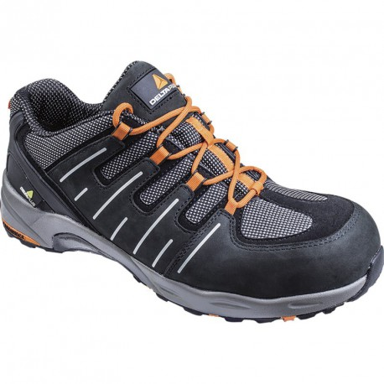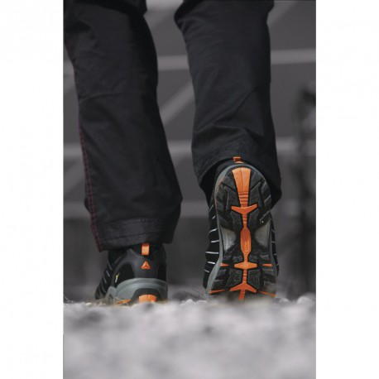
Цвет: черный
Размер: 39/40/41/42/43/44/45/ 46/47
СПЕЦИФИКАЦИЯ
Полуботинки комбинированные из нубука и нейлона. Влагонепроницаемые. Композитный защитный подносок. Клеевой метод крепления подошвы. Подошва двухслойная, передняя часть с резиновым рантом, устойчивая к проколам (вшитая композитная стелька) и к скольжению (тест SRC). Съемная формованная стелька. Без металлических компонентов.
Верх: комбинированный – нубук и нейлоновая сетка
Подкладка: полиамид
Подошва: двухслойная – полиуретан и нитриловый каучук
Стелька: полиамид на EVA
Вес – 590 гр.
ОСНОВНЫЕ ПРЕИМУЩЕСТВА ТОВАРА ДЛЯ ПОЛЬЗОВАТЕЛЯ
Подошва из полиуретана и каучука – гибкая, с рельефным рисунком для устойчивости и сцепления на наклонных и скользких поверхностях
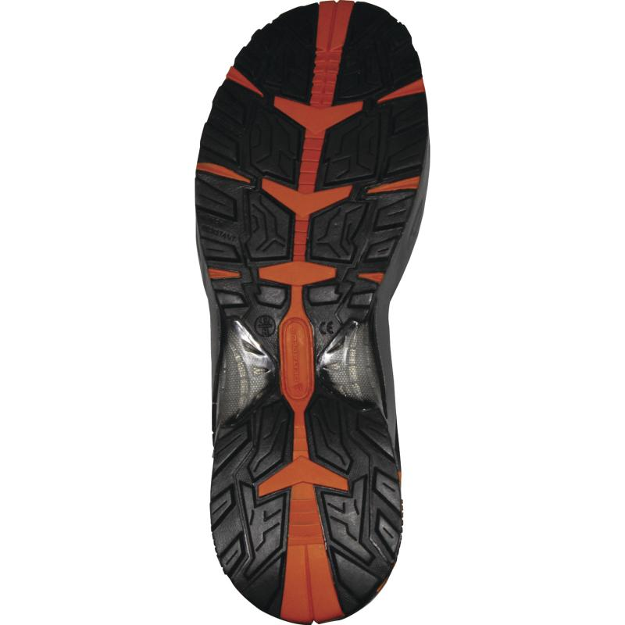
Подошва композитная с защитой от прокалывания, очень гибкая
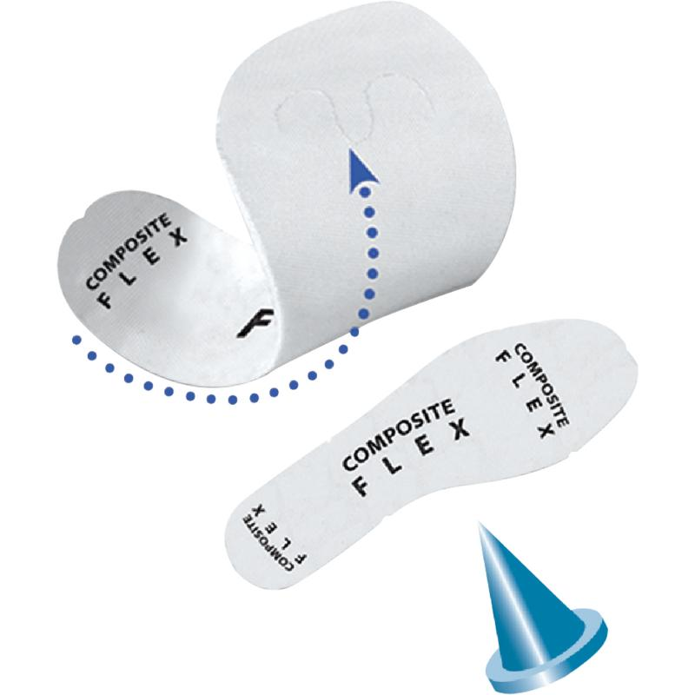
Композитный подносок (непроводящий материал) – легче, чем металл
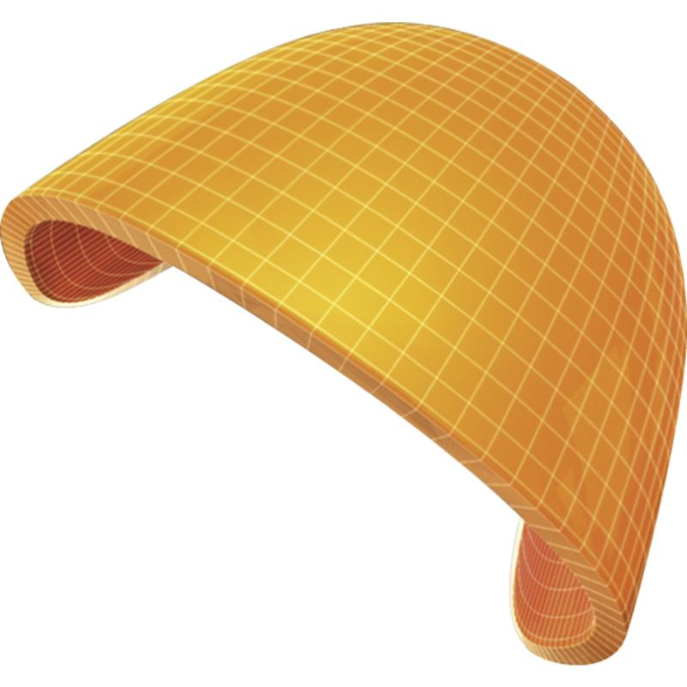
В обуви не содержится ни одной металлической детали

Амортизатор PANOSHOCK® – меньше усталости, больше комфорта
